NABÍDKA NA REALIZACI ŽÁDOSTI
(„Nabídka“)
Věc: Nabídka 53/2026 na základě Servisní smlouvy na poskytování služeb provozní podpory a dalšího rozvoje JPŘ PSV
OBJEDNATEL:
Česká republika – Ministerstvo práce a sociálních věcí
se sídlem: | Na Poříčním právu 376/1, Nové Město, Praha 2, PSČ 128 01
IČO: | 005 51 023
zastoupená: | Ing. Karlem Trpkošem, Vrchním ředitelem sekce informačních technologií
POSKYTOVATEL:
Asseco Central Europe, a.s.
se sídlem: | Budějovická 778/3a, Michle, 140 00 Praha 4, zapsaná v obchodním rejstříku vedenému Městským soudem v Praze, oddíl B, vložka 8525
IČO: | 27074358
zastoupená: | Mgr. Jiřím Winklerem, prokuristou
(Objednatel a Poskytovatel společně „Strany“ a každý z nich samostatně „Strana“)

Vážení,
Strany uzavřely dne 7. 11. 2024 „Servisní smlouvu na poskytování služeb provozní podpory a dalšího rozvoje JPŘ PSV“ („Servisní smlouva“).
- Předmět Služeb na objednávku včetně jejich specifikace:
Předmětem této Žádosti ve smyslu čl. 8.7 písm. a) Servisní smlouvy je objednávka následujících Služeb na objednávku: Implementace a podpora integračních testů konsolidovaného datového úložiště (KDU) 7. fáze.
Cílem je implementace následujících funkcionalit:
Implementace konsolidovaného datového úložiště (KDU) 7. fáze:
- Situační informace („krabička“)
- Refresh token pro přihlašování autentizovaného chatbota
- Přechod na topic topic jri-rs-aktualniDataIkmpsv-2 pro synchronizaci dat osob
- Průběžné drobné úpravy dle potřeb DSSP
- KDU - právnické osoby
Služby dalšího rozvoje JPŘ PSV budou poskytovány v souladu s čl. 4.3. Přílohy č. 1 Technická specifikace Servisní smlouvy.
Poskytovatel doručí Objednateli výše uvedených Služeb na objednávku Nabídku v souladu s podmínkami čl. 8.7 písm. c) a d) Servisní smlouvy.
- Termín plnění (harmonogram):
Harmonogram dodání:
- Harmonogram dodání nejpozději do 30.6.2026.
- Označení jednotlivých členů Realizačního týmu podílejících se na plnění předmětu Služby na objednávku:
Člen týmu | Role
X | Projektový manažer
X | Solution architekt
X | Analytik
X | Testovací manažer
X | Analytik
X | Podpora provozu
X | Vývojář BE
X | Vývojář BE
X | Vývojář BE
X | DevOps
X | DevOps

- Dopad na Systém anebo IT prostředí objednatele:
Poskytované služby v rozsahu uvedeném v čl. 4.2.4 a součinností na základě požadavků třetích stran.
- Návrh konceptu technického řešení včetně uživatelského a případně licenčního zajištění Objednatele:
Technické řešení v souladu s požadavky Objednatele, bez licenčního zajištění.
- Požadavky na součinnost Objednatele a třetích osob:
S ohledem na předpokládanou povahu budoucích zadání popsaných v Žádosti neočekáváme další nároky na Objednatele ani třetí osoby nad rámec běžné komunikace na úrovni pracovních týmů Poskytovatele a Objednatele.
- Cenová nabídka:
Celková maximální cena Implementace konsolidovaného datového úložiště (KDU) 7. fáze je 567 600,- Kč bez DPH, tj. 3 106 796,- vč. DPH.
Jednotková cena za člověkoden (MD) práce je definována v Příloze č. 2 Servisní smlouvy: cena služeb.
Fakturaci proběhne po dodání plnění v souladu s harmonogramem, na základě schváleného akceptačního protokolu Objednatelem.
- Akceptační kritéria:
Akceptace plnění proběhne na základě:
  - Dodávky specifikace požadovaných služeb
  - Instalace funkcionalit do testovacího a produkčního prostředí
  - Provedení integračních testů
Řešení bude funkční a nebude obsahovat kritické závady
- Další podmínky:
Pojmy s velkými písmeny v této Žádosti nedefinované mají význam uvedený v Servisní smlouvě.
Pro vyloučení pochybností, Služby na objednávku dle této Žádosti se plně řídí Servisní smlouvou.
Poskytnutím Služeb na objednávku dle této Žádosti nedojde k překročení limitů stanovených v čl. 9.3 Servisní smlouvy.
- Lhůta k potvrzení Nabídky:
Doba platnosti Nabídky je v souladu s ustanovením Servisní smlouvy devadesát (90) dnů ode dne jejího doručení Objednateli.

S pozdravem

Za Poskytovatele:
V Praze dne dle elektronického podpisu
___________________________________
Mgr. Jiří Winkler

PŘÍLOHA Č. 1

KDU

Fáze 7

Shrnutí

Tento dokument popisuje scope fáze 7 implementace Konsolidovaného datového úložiště (KDU).

Fáze 7 zahrnuje následující oblasti:

- Situační informace („krabička“)
- Refresh token pro přihlašování autentizovaného chatbota
- Přechod na topic topic jri-rs-aktualniDataIkmpsv-2 pro synchronizaci dat osob
- Průběžné drobné úpravy dle potřeb DSSP
- KDU - právnické osoby

Situační informace

Situační informace je logika, která umožní podávat konzistentní informace o dávkách autentizovaného klienta napříč kanály.

Součástí KDU 7 je první verze této komponenty, která bude poskytovat informace o stavu dávky DSSP a využívat ji bude autentizovaný AI chatbot a voicebot.

Podrobnější popis je obsažen v dokumentu „Situační informace 0.2.docx“, který je součástí tohoto zadání.

Budou doimplementovány požadavky na dodatečná data, pro tuto komponentu nutná, jak jsou shrnuta zde: https://mpsv.atlassian.net/wiki/spaces/ITBA/pages/edit-v2/650477661

Konkrétní způsob implementace ještě vyžaduje podrobnější analýzu.

Součástí implementace situačních informací jsou následující činnosti:
- analytické a konzultační práce vedoucí k upřesnění funkčního a technického návrhu komponenty,
- implementace databázové logiky situační krabičky,
- implementace MCP serveru pro poskytování situačních informací,
- dočtení a napojení dodatečných atributů potřebných pro plnohodnotné poskytování situačních informací. Cca 5 atributů pocházející z DWH. V případě, že atributy budou plněny z Oracle GoldenGate, bude tak realizovano až po realizaci KDU8 – napojeni na Oracle GoldenGate.

Obnova JWT pomocí refresh tokenu
Po úspěšné autentizaci (chatbot pomocí verify-otp, voicebot pomocí generate-jwt) bude v odpovědi metody vrácen nejen accessToken, ale také refreshToken, který umožní získat nový accessToken po vypršení platnosti toho původního.
Příklad rozšířené odpovědi:
{
"accessToken": "bflmpsvz_a1",
"tokenType": "Bearer",
"expiresIn": 3600,
"refreshToken": "bflmpsvz_r1"
}

Metoda refresh-jwt

Pro obnovu JWT bude implementována nová POST metoda refresh-jwt.

Tato metoda v body očekává následující JSON objekt:

{
"refreshToken": " bflmpsvz_r1"
}

Na základě validního a neexpirovaného refreshToken bude vygenerován nový accessToken a také nový refreshToken. Původní refreshToken bude po použití neplatný (tj. každý refresh token je použitelný jen jednou).
Příklad odpovědi:
{
"accessToken": " bflmpsvz_a2",
"tokenType": "Bearer",
"expiresIn": 3600,
"refreshToken": " bflmpsvz_r2"
}

Zabezpečení:

Platnost refresh tokenu je 1 den.

Refresh token je vázán na stejné údaje (phoneNumber, caseNumber, ik) jako původní JWT.

KDU uchovává hash refresh tokenu a jeho platnost. Bude evidovat jeho stav vydaný | použitý | expirovaný | revokovaný.

Pokud je refresh token neplatný, expirovaný nebo již použitý, vrátí metoda HTTP kód 401.

Tokeny z daného řetězce (token, refresh token, další token vydaný pomocí refresh tokenu, atd.) budou smazány až po ukončení platnosti celého řetězce.

Přechod na topic jri-rs-aktualniDataIkmpsv-2

Registr subjektů implementoval nový topic pro synchronizaci dat osob topic jri-rs-aktualniDataIkmpsv-2. KDU přejde na tento nový topic.

Topic je definován zde: https://infoport.mpsv.cz/Repository?guid=%7BA700A929-DE12-B6DE-A65D-2F425D26FC71%7D&repositoryId=4

Úpravy dle potřeb DSSP

DSSP tým se občas ozve s prosbou o drobnou úpravu rozhraní mezi DSSP a KDU. Po vyhodnocení vhodnosti a realizovatelnosti budou takové úpravy implementovány v rámci KDU 7.

V okamžiku psaní tohoto dokument jsou známy následující požadavky:

Rozšíření metody pro vyhledání věci

Nově jsou požadovány informace i o dávkách typu PnD a PByd. Půjde vyhledávat dle polí ikmpsv, spisId, typVeci (tj. pro více ikmpsv, spisId, typVeci najednou).

Bude upravena metoda /api/kdu/vec/internal/v1/prehled

Rozšíření metody pro detail a přehled úkolů

Do metod /api/kdu/ukol/v1/prehled a /api/kdu/ukol/v1/detail bude přidán atribut vyzva, jak je uvedeno zde:

NactiUkol https://infoport.mpsv.cz/Repository?guid={3A0C59EB-1CD1-4b1c-B1CE-A77DFDDFEE91}
NactiUkoly https://infoport.mpsv.cz/Repository?guid={B373D34B-C6E7-4216-9A9B-B50B3E734C35}

Doplnění zástupce k úkolům
V návaznosti na požadavky DSSP bude rozšířena práce s atributem zástupce (opatrovník, zástupce společného zástupce na dávce).
V AVRO datové větě VecStav přibude nepovinný atribut zastupce typu Subjekt, obsahující:
- subjektID
- typIdentifikatoruSubjektu
Atribut může reprezentovat:
- fyzickou osobu (IK),
- právnickou osobu (IČO).
Tento atribut bude dále promítnut do REST rozhraní KDÚ, konkrétně do metod:
- NactiVec
- NactiVeci
Chování KDÚ:
- v případě fyzické osoby bude atribut zastupce vrácen pouze tehdy, pokud je KDÚ schopno dohledat odpovídající údaje,
- v případě právnické osoby nebude atribut v této fázi vracen, neboť KDÚ zatím nedisponuje zdrojem dat pro jejich obohacení; atribut bude v odpovědi vynechán.
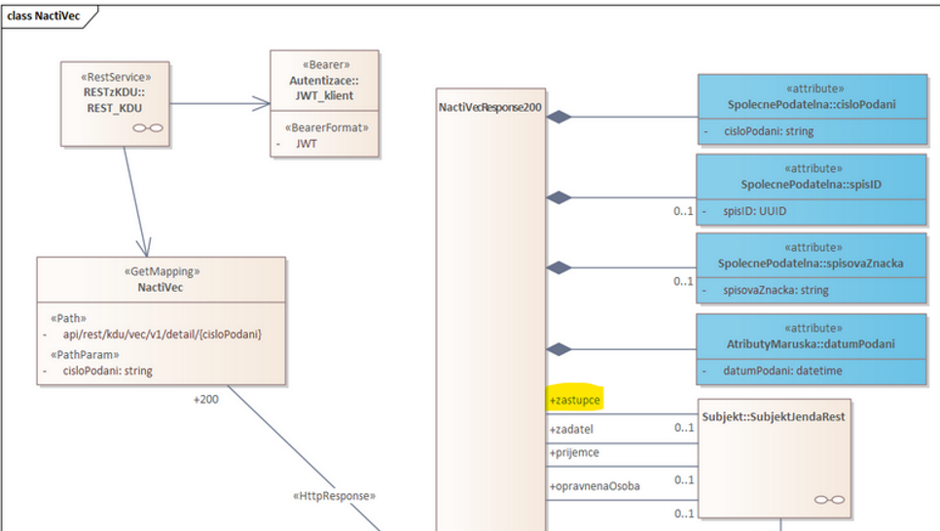
Rozšíření logiky úkolů v KDÚ zahrnuje rovněž:
- úpravu interní logiky pro práci s úkoly,
- doplnění podpory zástupce k úkolům.

KDU - právnické osoby
Součástí fáze 7 je rozšíření Konsolidovaného datového úložiště o podporu právnických osob, analogicky ke stávající podpoře fyzických osob.
Cílem je umožnit KDÚ konzumovat a poskytovat informace o subjektech typu IČO, zejména v souvislosti s dávkami DSSP a rolí právnických osob jako zástupců.

Zdroj dat
Pro konzumaci dat o právnických osobách je ze strany JRI připraven Kafka topic:
- ros-rs-osoba
Topic je koncipován analogicky k topicu jri-rs-aktualniDataIkmpsv používanému pro fyzické osoby.
V době vzniku tohoto zadání topic zatím neobsahuje produkční data; jeho naplnění na prostředích MPSV je plánováno v nejbližší době. Koordinace této oblasti probíhá s kolegy za JRI.

Rozsah implementace
V rámci fáze 7 bude realizováno:
- napojení KDÚ na Kafka topic ros-rs-osoba,
- uložení a správa dat právnických osob v KDU,
- rozšíření interních datových struktur tak, aby podporovaly subjekty typu IČO,
- příprava KDÚ na budoucí poskytování údajů o právnických osobách prostřednictvím REST API.
V této fázi není cílem:
- plnohodnotné poskytování detailních informací o právnických osobách přes veřejná API,
- změna chování stávajících API vůči klientům, pokud jde o právnické osoby, nad rámec explicitně popsaných požadavků.

Vazba na atribut zástupce
Implementace podpory právnických osob je předpokladem pro budoucí rozšíření atributu zastupce, kdy KDÚ bude schopno poskytovat informace i o zástupcích typu IČO.
Tato funkcionalita však není plně součástí fáze 7 a bude rozvíjena v navazujících fázích v závislosti na dostupnosti zdrojových dat a upřesnění požadavků.

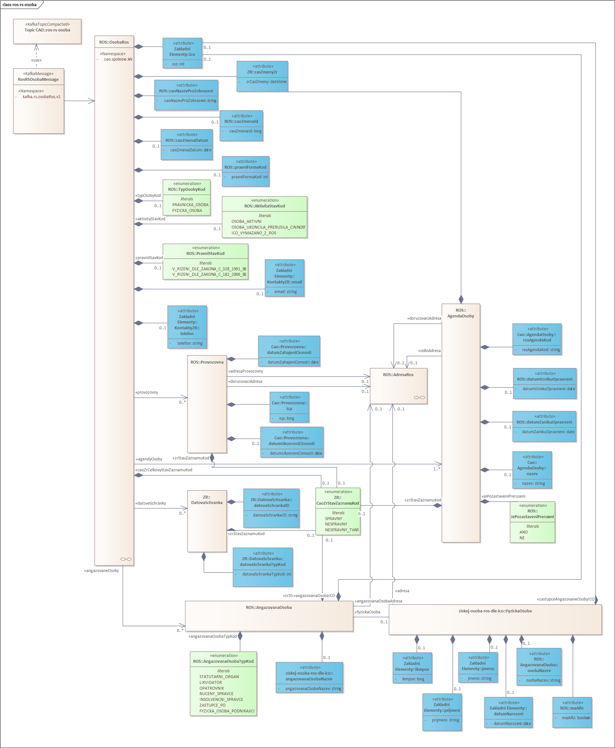

Součástí fáze 7 jsou rovněž činnosti spojené s:
- aktualizací technické a uživatelské dokumentace,
- testováním implementovaných změn,
- nasazením řešení na cílová prostředí.

PŘÍLOHA Č. 2

KDU

Situační informace („krabička“)

Zadání

Shrnutí

Pro SSP byl implementován personalizovaný voicebot, který podává klientům informace o jejich dávkách. Nyní je potřeba ho aktualizovat pro DSSP, která některé stávající dávky nahradí.
Stávající implementace pro SSP není ideální z několika důvodů. Jeden z nich je ten, že informace v podobě a rozsahu, které poskytuje (bez ohledu na to, jak kvalitní jsou), se klient nedozví konzistentně z jiných kanálů (např. z Jendy). Správné by bylo, aby se klient dozvídal konzistentní informace přes všechny relevantní kanály. K tomu směřuje následující vize:
Vytvořit společnou komponentu, která bude klientovi poskytovat informace, týkající se jeho dávek (na začátku DSSP) a tuto komponentu využívat ve všech relevantních kanálech.
Taková komponenta byla navržena a je popsána v tomto zadání. Nejdříve ji bude využívat personalizovaný bot, ale časem by měla být využita i v dalších kanálech, především v Jendovi.
V tomto dokumentu nazýváme zmíněnou komponentu „krabička“. Po nalezení vhodnějšího názvu bude dokument aktualizován.
Toto zadání specifikuje funkcionalitu „krabičky“ pouze pro DSSP. Další dávky, případně další druhy informací budou přidány později.

Přehled architektury
„Krabička“ bude součástí KDU, ovšem bude implementována jako nezávislá komponenta / modul tak, aby bylo možné ji rychle a efektivně rozvíjet a updatovat částečně nezávisle na vývojových cyklech KDU. Bude mít přístup do databáze KDU, tj. nebude závislá na jiných částech aplikační logiky KDU.
Logika, kterou „krabička“ implementuje, bude vystavena přes API, které bude koncepčně součástí API KDU.
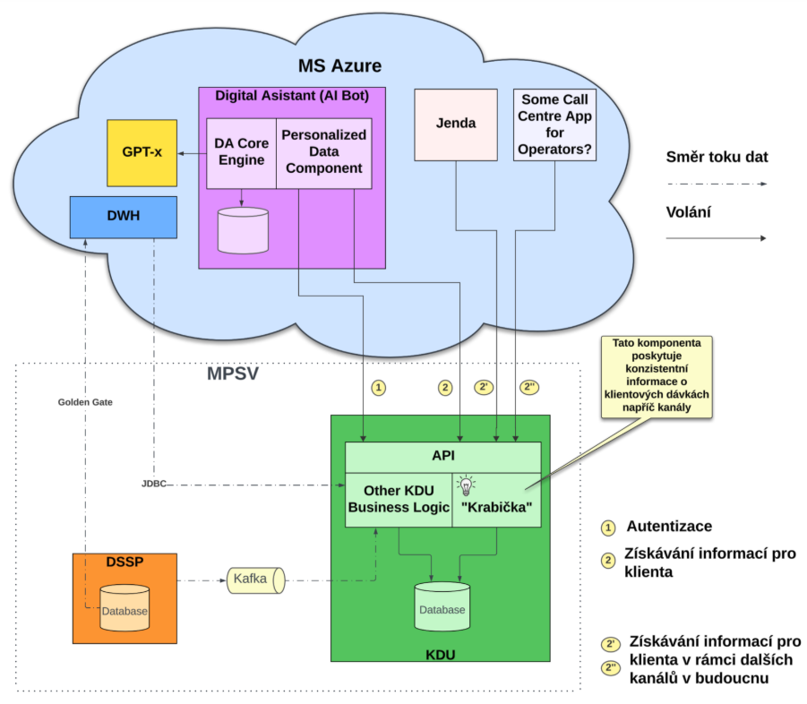

Zabezpečení
„Krabička“ bude poskytovat informace o datech klienta, jehož ikmpsv je v JWT. Digitální asistent získává JWT v rámci autentizace, kterou implementuje též KDU.
V budoucnu se počítá s integrací Jendy tak, aby poskytoval klientům konzistentní informaci s tím, co poskytuje Digitální asistent. Jenda bude posílat JWT přihlášeného klienta.
Bude-li „krabička“ volána na principu B2B, např. bude-li na ni integrována nějaká budoucí aplikace pro podporu operátorů call centra, bude zabezpečení implementováno obdobně jako pro jiná B2B volání KDU.

Princip fungování
„Krabička“ funguje na principu situací a situačních informací. Nejprve zjistí, v jaké situaci se klient se svojí dávkou nachází a na základě toho mu podá situační informaci.

To, v jaké je klient situaci, se zjistí pomocí jednoduché logiky na základě hodnot atributů. Některé atributy máme k dispozici přímo v databázi KDU (případně budeme mít) nebo je dopočítáme nad existujícími daty, jiné získáme jako výsledek vyhodnocení pravidel.
Situační informace je definována jako jednoduchá textová šablona (parametrizovaný řetězec), kde se jednotlivé parametry nahradí hodnotami definovaných atributů. Tento text je pak sdělen klientovi, případně jej Digitální asistent mírně upraví dle kontextu otázky, kterou klient položil.
Podrobný popis fungování „krabičky“ včetně definice situací, situačních informací, atributů a pravidel najde laskavý čtenář zde:
https://mpsv.atlassian.net/wiki/spaces/ITBA/pages/518619270/Po+adavky+pro+DSSP+-+AAI
Náplní tohoto textu není převyprávění specifikace vnitřní logiky „krabičky“, jak je uvedena na daném odkazu, ani doanalyzování případných gapů v této specifikaci.

Data / atributy

Část atributů a dat potřebných pro zjištění situace a vygenerování situační informace je již k dispozici v KDU. V této kapitole shrneme ty, které k dispozici nejsou. Vzhledem k aktuální projektové situaci je dohodnuto, že tato data bude KDU tahat z DWH. Některé atributy jsou jednoduché, některé pro výpočet jejich hodnoty vyžadují několik jiných „raw“ atributů.
Výpočet hodnoty bude provádět KDU, DWH bude poskytovat pouze raw data. Je možné, že pro některé z takto definovaných atributů bude nakonec dohodnuto, že jejich hodnotu bude počítat DWH, v tuto chvíli s tím však nelze počítat.
Upozornění: Je možné, že i pro atributy, které v této kapitole nejsou uvedeny a jsou využívány logikou „krabičky“, bude nutno do KDU dostat některá další data, případně nad existujícími daty něco dopočítat. Podrobná analýza toho není předmětem tohoto dokumentu.

Způsoby doručování klientovi

Tato informace pravděpodobně není nikde přímo uvedena a musí se dovozovat podle pravidla, které vyhodnocuje, jestli klient je/není digitální a jestli má/nemá DS.
Potenciálním zdrojem této informace jsou atributy digitalniIdentita a datovaSchranka.

Identifikace instituce, která má dokládat podklady k žádosti

Jsou-li vyžadována data od třetích stran (např. zaměstnavatelé nebo dodavatelé energií), je zároveň vygenerován nepovinný úkol na klienta, tj. klient může data dodat též. Tím se o takovém požadavku dozvíme.
Pro každý takový požadavek potřebujeme znát typ instituce (zaměstnavatel / dodavatel energií) a ideálně i název instituce, příp. alespoň typ dodavatele energií (dodavatel elektřiny / dodavatel plynu).
Neexistuje lepší způsob, jak se dozvědět o požadavcích na externí subjekty, než analýzou úkolů klienta?

Klient měl nárok na dávku SSP nebo HN za září 2025

DSSP se skládá ze 4 komponent, které nahrazují stávající dávky PND, PBYD, PNŽ, DNB. Potřebujeme zjistit, zda klient měl v září 2025 nárok na některou z těchto dávek.
V KDU jsou data ohledně PND a PBYD. Data pro dávky hmotné nouze (PNŽ a DNB) jsou v systému OKnouze a do KDU se v tuto chvíli nedotahují, je možné je získat v DWH.
V rámci vyhodnocování žádosti o dávku DSSP bude úředník aktualizovat přednastavený atribut (který systém přednastaví pouze na základě PND a PBYD). Je možné, že půjde pro dané účely využít i tento úředníkem aktualizovaný atribut, pokud bude přenášen do DWH.

Plánovaný nejzazší měsíc první výplaty dávky

Jde o měsíc následující po měsíci, ve kterém byla dávka přiznána. Údajně k tomu neexistuje odpovídající jeden atribut. Bude tedy zřejmě nutné jeho hodnotu dovozovat z informace "Datum přiznání dávky", ze kterého odvodíme následující kalendářní měsíc. Např. v případě přiznání dávky k 11.11.2025 je plánovaný nejzazší měsíc první výplaty dávky "prosinec 2025".
Nutno zanalyzovat, jak zjistíme “Datum přiznání dávky”.

Plánovaný měsíc příští výplaty dávky

Pravděpodobně neexistuje odpovídající jeden atribut, obsahující tento údaj. Budeme ho tedy zřejmě muset dovozovat z informace "Poslední vyplacený měsíc" v porovnání s aktuálním měsícem. Pokud jsme už poslali výplatu za aktuální měsíc, doplníme následující měsíc. Pokud jsme ještě neposlali výplatu za aktuální měsíc, doplníme aktuální měsíc.
Je třeba zanalyzovat, zda jde využít atribut posledniVyplacenyMesic a kde v systému se vyskytuje.

Datum nabytí právní moci

Potřebujeme znát informaci "Datum nabytí právní moci", týkající se rozhodnutí o dávce (přiznání, nepřiznání). Pravděpodobně půjde využít atribut datumNabytiPravniMoci, který je využíván v rámci komunikace komponenty SK Řízení a agendového systému DSSP.

API

Vstupem API bude vždy ikmpsv klienta, který vystupuje v rámci dávky jako žadatel (jinému informace neposkytujeme).
Vzhledem k tomu, že v tuto chvíli implementujeme pouze API pro Digitálního asistenta a potenciálně Jendu, bude ikmpsv obsaženo v JWT.

prehled-davek

GET metoda prehled-davek vrátí seznam dávek, kde klient vystupuje jako žadatel.
Výstupem bude json, který bude obsahovat pole záznamů se základními atributy pro jednotlivé dávky:
cisloPodani … funguje jako id, podle kterého můžeme danou dávku vyhledat
typ … např. DSSP
stav … např. PRIZNANO
Příklad výstupu:
{
"cisloPodani": "RODP-0012345678",
"typ": "RODP",
"stav": "PRIZNANO"
},
{
"cisloPodani": "DSSP-0087654321",
"typ": "DSSP",
"stav": "ZPRACOVAVA_SE"
}
]

Pokud klient nemá žádnou dávku, kde vystupuje jako žadatel, je vráceno prázdné pole.

Info-text
GET metoda info-text vrátí výsledný text situační informace.
Metoda má následující parametry:
Parametr | Typ | Povinný | Poznámka
ikmpsv | string | ano | bere se z JWT
cisloPodani | string | ano | bere se z odpovědi metody prehled-davek
jazyk | string | ne | dle BCP47, defaultně cs

Zatím bude podporována pouze čeština, ale systém musí být navržen tak, aby umožnil snadné přidání dalších jazyků.
Dávka, kterou systém vyhledá dle cisloPodani, musí být typu DSSP (jiné zatím nepodporujeme) a klient na ní musí vystupovat v roli žadatele.
Výstupem bude json, který kromě situačního textu bude obsahovat číslo podání dávky a kód situace. Pokud není nalezena dávka dle daných kritérií, bude vrácen http kód 404.
Příklad výstupu:
{
"cisloPodani": " DSSP-0087654321",
"text": "Vaše žádost o dávku byla zamítnuta, Rozhodnutí jsme Vám doručili poštou. Proti rozhodnutí už není možné se odvolat. Nepomáhá ani brečet na pobočce ÚP.",
"situace": "STC-016"
}

Info-text-metadata

GET metoda info-text-metadata má stejné parametry jako metoda info-text.
Místo hotového situačního textu však vrátí jeho šablonu (parametrizovaný řetězec) a hodnoty všech příslušných atributů.
Příklad výstupu:
{
"cisloPodani": " DSSP-0087654322",
"text": "Vaše žádost o dávku byla zamítnuta, Rozhodnutí jsme Vám doručili [DINF-001 - Způsoby doručování klientovi]. Proti rozhodnutí už není možné se odvolat. Nepomáhá ani brečet na pobočce ÚP.",
"situace": "STC-016",
"parametry":[
{
"nazev": "DINF-001 - Způsoby doručování klientovi",
"hodnota": "poštou"
}
]
}

infoTextPameterValue
V rámci MCP (Model Context Protocol) umožníme AI botovi ptát se na hodnoty jednotlivých atributů, které jsou definovány pro zjištění situace a vygenerování situační informace.
Toto nebude součástí první verze „krabičky“ a bude to dospecifikováno později.

OpenAPI specifikace

openapi: 3.1.0
info:
title: Situační informace – API
version: 1.1.0
description: |
- `ikmpsv` se bere z JWT (nepředává se v parametrech).
- `/prehled-davek` vrací všechny dávky, kde klient (ikmpsv) vystupuje jako žadatel.
- `/info-text` a `/info-text-metadata` berou `cisloPodani` a volitelně `jazyk` (BCP 47, default `cs`).
- Pro `/info-text*` platí, že vyhledaná dávka musí být typu `DSSP` a klient na ní musí být žadatel, jinak 404.
servers:
- url: https://api.example.cz/v1
security:
- bearerAuth: []
paths:
/prehled-davek:
get:
summary: Přehled dávek klienta (žadatele)
description: Vrátí seznam dávek, kde klient (ikmpsv z JWT) vystupuje jako žadatel. Pokud žádné nejsou, vrací prázdné pole.
responses:
'200':
description: OK
content:
application/json:
schema:
type: array
items:
$ref: '#/components/schemas/DavkaOverview'
examples:
ukazka:
value:
- cisloPodani: "RODP-0012345678"
typ: "RODP"
stav: "PRIZNANO"
- cisloPodani: "DSSP-0087654321"
typ: "DSSP"
stav: "ZPRACOVAVA_SE"
'401':
description: Neautorizováno
'404':
description: Nenalezeno (např. klient neexistuje nebo není dohledatelný podle JWT)
/info-text:
get:
summary: Získej hotový situační text
description: |
Vrátí finální situační text pro dávku identifikovanou `cisloPodani`.
Dávka musí být typu `DSSP` a klient (ikmpsv z JWT) na ní musí vystupovat jako žadatel, jinak 404.
parameters:
- $ref: '#/components/parameters/cisloPodani'
- $ref: '#/components/parameters/jazyk'
responses:
'200':
description: OK
content:
application/json:
schema:
$ref: '#/components/schemas/InfoTextResponse'
examples:
ukazka:
value:
cisloPodani: "DSSP-0087654321"
text: "Vaše žádost o dávku byla zamítnuta, Rozhodnutí jsme Vám doručili poštou. Proti rozhodnutí už není možné se odvolat. Nepomáhá ani brečet na pobočce ÚP."
situace: "STC-016"
'401':
description: Neautorizováno
'404':
description: Nenalezeno (dávka nesplňuje kritéria nebo neexistuje)
/info-text-metadata:
get:
summary: Získej šablonu situačního textu a parametry
description: |
Vrátí šablonu situačního textu (parametrizovaný řetězec) a hodnoty parametrů pro `cisloPodani`.
Dávka musí být typu `DSSP` a klient (ikmpsv z JWT) na ní musí vystupovat jako žadatel, jinak 404.
parameters:
- $ref: '#/components/parameters/cisloPodani'
- $ref: '#/components/parameters/jazyk'
responses:
'200':
description: OK
content:
application/json:
schema:
$ref: '#/components/schemas/InfoTextMetadataResponse'
examples:
ukazka:
value:
cisloPodani: "DSSP-0087654322"
text: "Vaše žádost o dávku byla zamítnuta, Rozhodnutí jsme Vám doručili [DINF-001 - Způsoby doručování klientovi]. Proti rozhodnutí už není možné se odvolat. Nepomáhá ani brečet na pobočce ÚP."
situace: "STC-016"
parametry:
- nazev: "DINF-001 - Způsoby doručování klientovi"
hodnota: "poštou"
'401':
description: Neautorizováno
'404':
description: Nenalezeno (dávka nesplňuje kritéria nebo neexistuje)
components:
securitySchemes:
bearerAuth:
type: http
scheme: bearer
bearerFormat: JWT
description: |
JWT Bearer token s claimem `ikmpsv` (string) identifikujícím klienta – žadatele.
parameters:
cisloPodani:
name: cisloPodani
in: query
required: true
schema:
type: string
description: Identifikátor podání dávky (např. `DSSP-0087654321`).
jazyk:
name: jazyk
in: query
required: false
schema:
type: string
default: cs
description: Jazyk dle BCP 47 (např. `cs`, `cs-CZ`). Default `cs`.
schemas:
DavkaOverview:
type: object
required: [cisloPodani, typ, stav]
properties:
cisloPodani:
type: string
description: Unikátní identifikátor podání (ID dávky).
example: DSSP-0087654321
typ:
type: string
description: Typ dávky (např. DSSP, RODP).
example: DSSP
stav:
type: string
description: Stav zpracování (např. PRIZNANO, ZPRACOVAVA_SE).
example: PRIZNANO
InfoTextResponse:
type: object
required: [cisloPodani, text, situace]
properties:
cisloPodani:
type: string
example: DSSP-0087654321
text:
type: string
description: Finální situační text.
situace:
type: string
description: Kód situace.
example: STC-016
InfoTextMetadataResponse:
type: object
required: [cisloPodani, text, situace, parametry]
properties:
cisloPodani:
type: string
example: DSSP-0087654322
text:
type: string
description: Šablona situačního textu s odkazy na parametry.
situace:
type: string
example: STC-016
parametry:
type: array
description: Hodnoty parametrů použitých v šabloně.
items:
type: object
required: [nazev, hodnota]
properties:
nazev:
type: string
example: "DINF-001 - Způsoby doručování klientovi"
hodnota:
type: string
example: "poštou"

